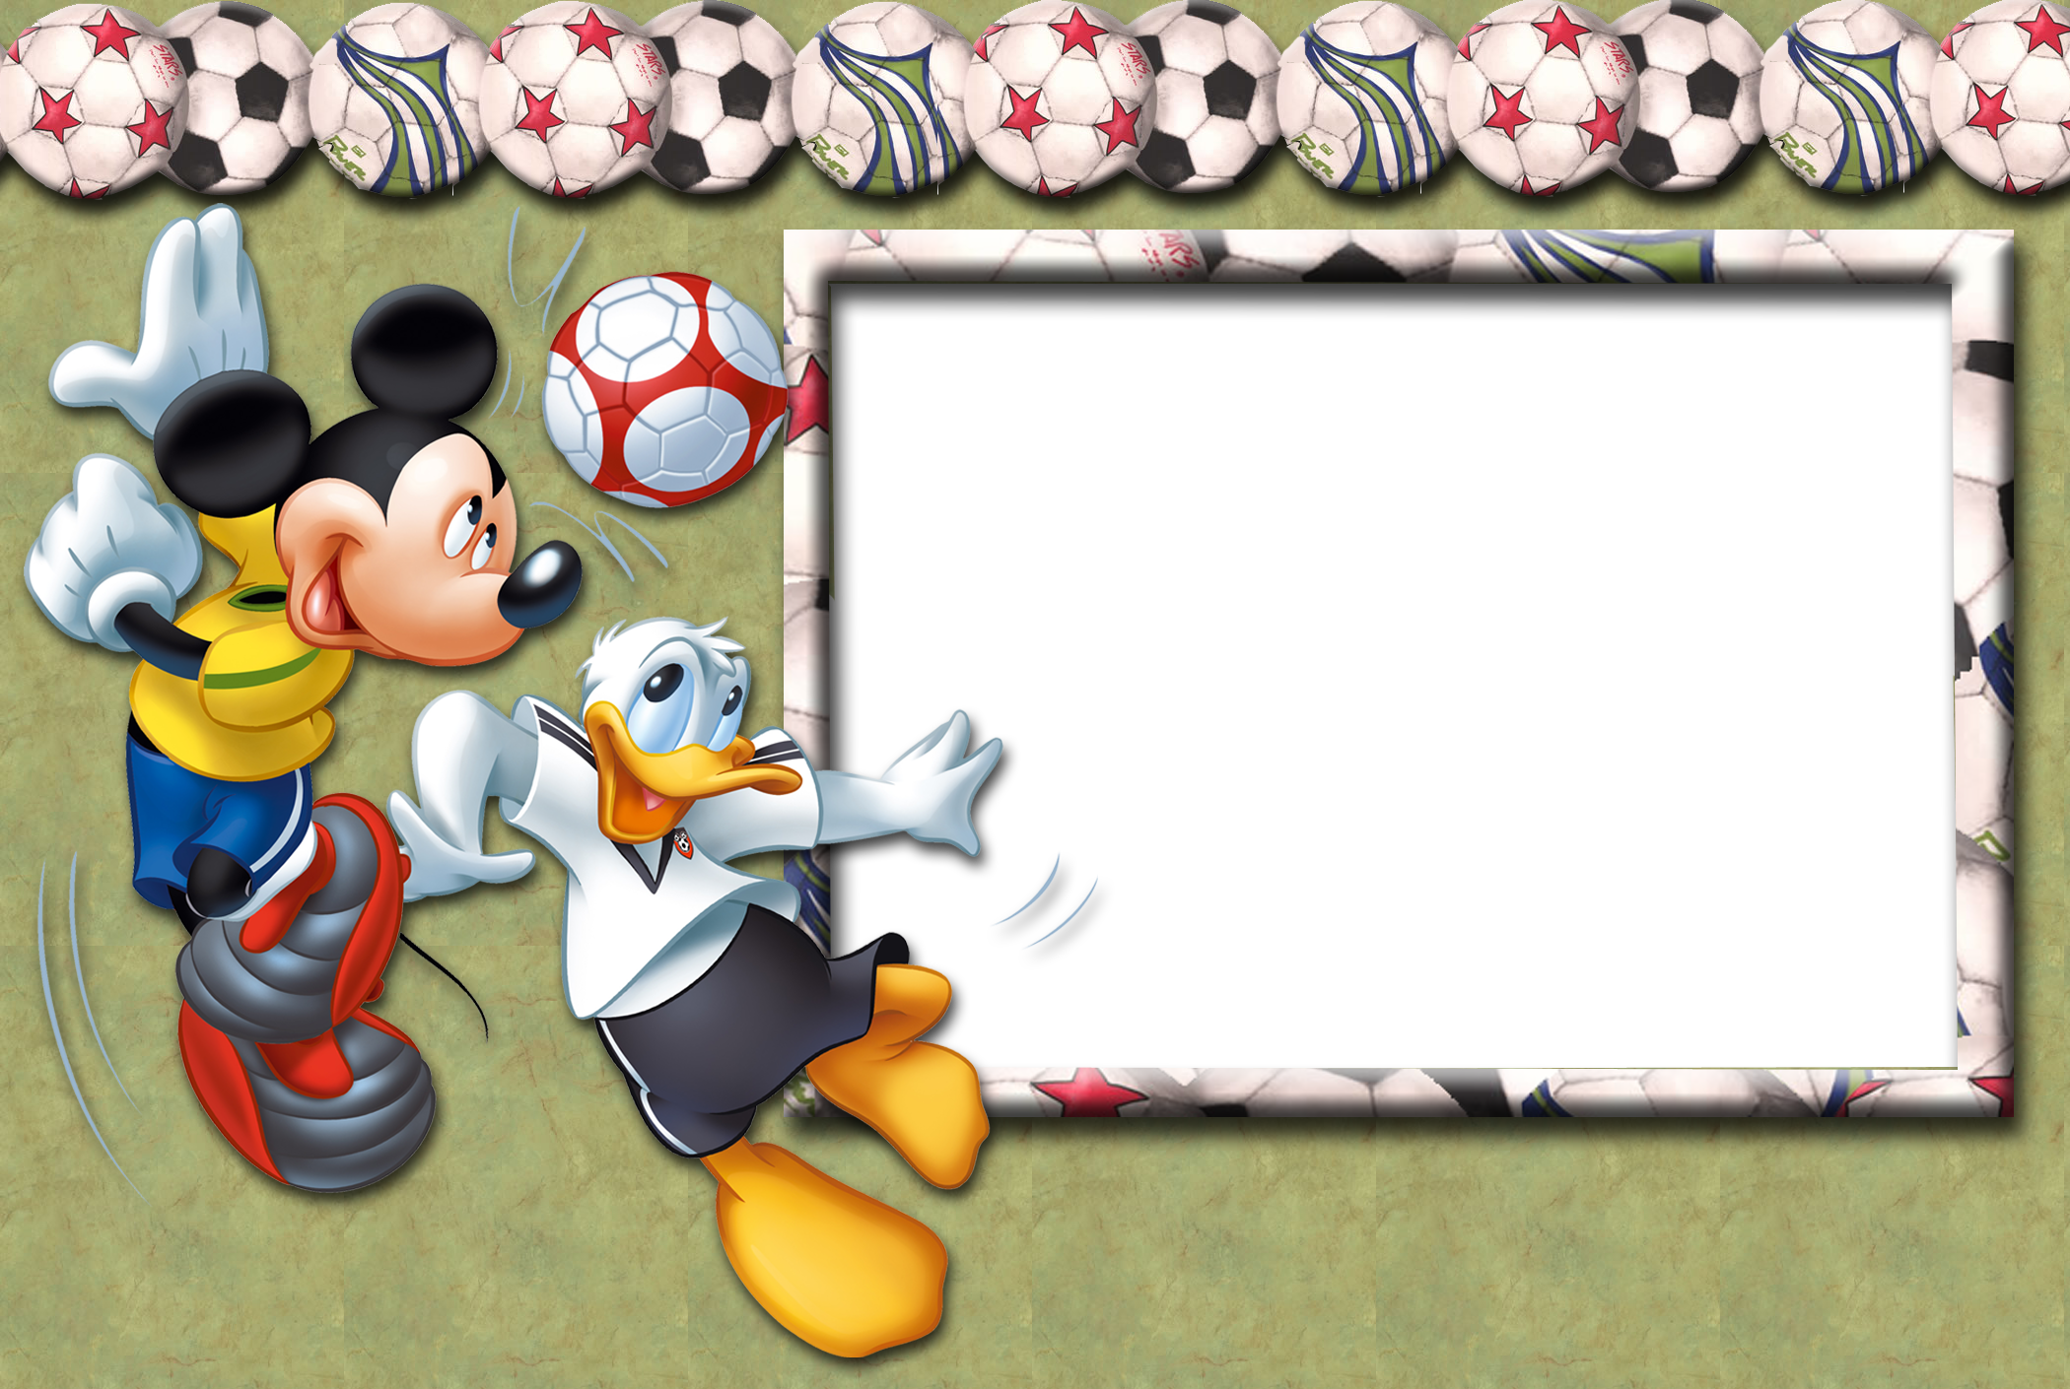

………………. İLKOKULU
1/A SINIFI ARTIK OKUYORUM BELGESİ

AKILLI OĞLUM EMİRHAN,

2014–2015 Eğitim-Öğretim yılında okula başladın. Çalıştın, gayret
gösterdin ve başarılı oldun. Ne mutlu sana! Yarınlar senin. Önünde
keşfedilecek nice güzellikler duruyor. Sen bu yurdun umudusun, güç
kaynağısın. Gelecek günler seninle güzelleşecek ve aydınlanacak. Hiç
durmadan oku. Büyüklerine karşı saygılı ol. Barış içinde yaşa. Hoşgörülü,
dürüst, çalışkan ve doğru ol. Başarılarından dolayı seni ve sana destek
olan aileni kutlar, daha nicelerini yaşamanı ve yaşatmanı dilerim.

ÖĞRETMENİN MÜDÜRÜN
……………………………………………………….

